使用PHP获取内存使用情况
一、开发环境
1、环境搭建：Windows 8+Apache 2.4.18+MySQL 5.7.11+PHP 7.1.0 。
2、文本编辑器：Sublime Text3。
二、主要技术
本实验主要通过几种不同的排序算法和memory_get_usage()来实现查看PHP脚本执行时内存消耗情况。
- 具体步骤
新建index.php文件
①HTML代码，接收需要排序的数字信息和排序方式。
<table id="tb1">
<tr>
<td>请输入要排序的数字: </td>
<td><input type="text" name="nums" id="nums" class="txt"></td>
</tr>
<tr>
<td></td>
<td><span id="zy">注意：数字之间以英文逗号隔开。</span></td>
</tr>
<tr>
<td>请选择排序算法：</td>
<td>
<select name="suanfa" id="suanfa" class="txt">
<option>快速排序</option>
<option>选择排序</option>
<option>插入排序</option>
<option>冒泡排序</option>
<option>归并排序</option>
</select>
</td>
</tr>
<tr>
<td colspan="2">
<center><input type="submit" name="sub" value="开始排序" id="sub"></center>
</td>
</tr>
</table>
②显示当前脚本消耗内存和排序后消耗内存
<table id="tb2">
<tr>
<td>开始内存：</td>
<td><?php $s=memory_get_usage();echo $s." b";?></td>
</tr>
<tr>
<td colspan="2"><?php require("suanfa.php"); // 调用排序算法?></td>
</tr>
<tr>
<td>运行后内存：</td>
<td><?php $e=memory_get_usage();echo $e." b";?></td>
</tr>
<tr>
<td>消耗内存：</td>
<td><?php echo ($e-$s)."b";
?></td>
</tr>
</table>
③引入排序算法suanfa.php文件
<?php require("suanfa.php"); // 调用排序算法?>

四、网页测试
打开WAMPServer服务器，在浏览器中运行index.php文件，显示结果如下图所示：
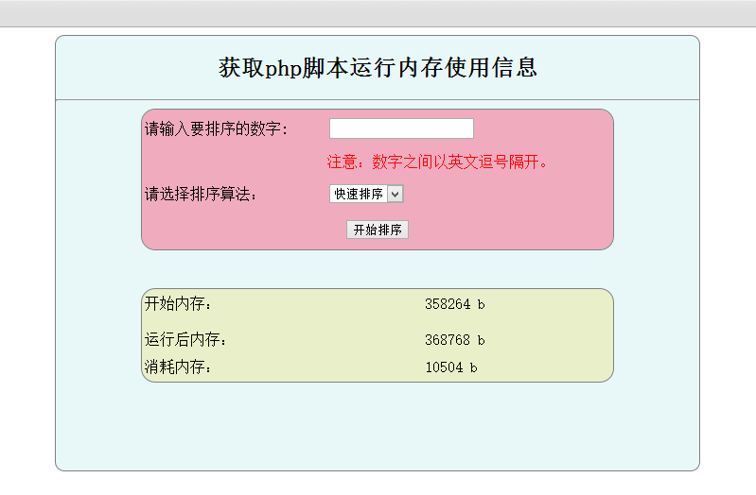
图1.当前脚本运行信息
在输入框中随机输入排序数字，选择排序方式为“冒泡排序”，点击确定显示结果如下：
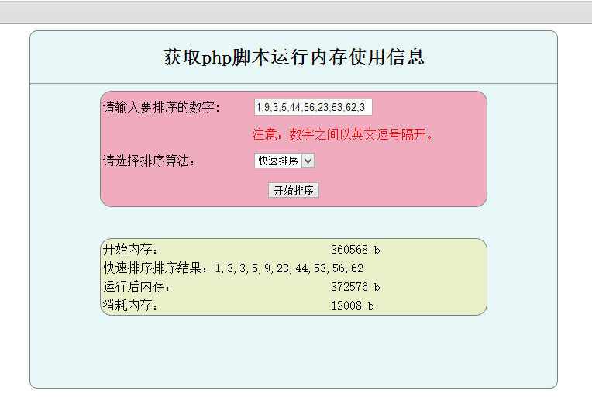
图2.排序后内存使用
可以清楚看到执行排序操作服务器内存消耗情况。

